第一章 論文順序
論文裝訂之內容及順序應依下列順序辦理：
- 封面
- 空白頁（封面與書名頁間加一空白頁）
- 書名頁
- 論文口試委員審定書
- 摘要（中文及英文)
- 誌謝（視需要）
- 目次
- 表目錄
- 圖目錄
- 論文主體
- 參考文獻
- 附錄及符號(公式)彙編（視需要）
- 作者簡介（視需要）
上述內容中除加註有「視需要」者或本規範其他另有規定者外，研究論文均必須一一含入。除非有絕對必要如軟體研發等，否則論文應儘量不附電腦磁碟或CD等無法裝訂之附件。
本規範之空行表示法為「x (1.5×12pt)行」，其中1.5代表「行距」之設定，12pt為字體高度設定。

1.1 封面
封面格式請參見附錄1（正面）及附錄2（側邊）。

1.2 書名頁
書名頁應包含學校名稱、系所名稱、學科名稱、論文報告名稱、作者姓名、指導教授姓名及報告完成日期。所有以上各項均應向中央對齊。書名頁為篇前第i頁，不加頁碼，格式請參見附錄3。裝訂時，封面與書名頁間加一頁空白頁（Fly-page）。

1.3 論文考試委員審定書
論文考試委員審定書須經由學位考試委員、指導教授及所長簽名後附在學位論文內，字型一律採用標楷體。「論文考試委員審定書」為篇前第iii頁，不加頁碼。

1.4 摘要
摘要為論文或報告的精簡概要，其目的是透過簡短的敘述使讀者大致瞭解整篇報告的內容。摘要的內容通常須包括問題的描述以及所得到的結果，但以不超過500字或一頁為原則，且不得有參考文獻或引用圖表等。以中文撰寫之論文除中文摘要外，應於中文摘要後另附英文摘要；以外語撰寫之論文需附中文摘要，並於中文摘要後另附外語摘要。摘要須編頁碼，且應由篇前第iv頁開始。

1.5 誌謝
所有對於研究提供協助之人或機構，作者都可在誌謝中表達感謝之意。

1.6 目次
除封面、書名頁外，其餘部份的各項、本文的各章節均於目次中記載其起始頁數。至於本文各章中各階層之節，一般將第一層之節放入，其餘各階層之節則視情況而決定是否放在目次內。在英文目次中，所有文字大小寫的方式應與其出現在本文中時相同。目次須編頁碼，但不加入目次中。

1.7 表目錄
所有在論文中出現的表，均應於表目錄中記載其起始頁數。表目錄中表標題的（英文）大小寫應與其在本文中之表標題相同。若表的個數僅有一個或兩個，表目錄可省略。

1.8 圖目錄
所有在論文中出現的圖，均應於圖目錄中記載其起始頁數。圖目錄中圖標題的（英文）大小寫應與其在本文中之圖標題相同。若圖的個數僅有一個或兩個，圖目錄可省略。

1.9 主體

1.9.1 章
本文一般由數章所構成。各章均應重新開始新的一頁開始鍵入。英文章標題應全部大寫，但Chapter不應全部大寫；標題應置於中央。例

Chapter 1
INTRODUCTION
或

第二章 論文報告規範書之內容順序
但若該章之標題太長時，則可分為兩行：

第二章
該章之標題太長論文報告規範書之排列
章之標題均不得有標點或英譯對照。各章節起始頁一律加入頁碼。

1.9.2 節
章由節所構成，而節又可分為數層。各階層之節應有其標題（稱之為子標題）。節標題應置於該頁之最左側。各階層之節標題不得於一頁之最底部，節標題下方至少應有一行文字，否則應將該節標題移至次一頁。標題不得有標點或英譯對照。

1.9.3 本文
本文為說明研究過程之主體，應敘事說明清楚，加上標點符號，並於適當處分段說明。

1.10 參考文獻
參考文獻包括作者姓名、題目（標題）、出處（雜誌名稱或書名）、起訖頁數、出版年份。參考文獻以中括號([x])加註於論文之引用或參考處。

1.11 附錄及符號（公式）)彙編
對研究論文有重要的參考價值，但由於太冗長或與本文的關連性不甚高等原因而不適合放在本文內之資料，可以列於附錄中。例如，演算法的詳細步驟、電腦的程式、問卷調查之內容等。附錄一般以A、B、C字母編號。附錄通常亦有一個標題，但僅有一個附錄時不在此限。如附錄內容超過一頁以上，得將附錄名稱標題置於該頁中間當作第一頁，而另將內容附於次頁以後。
若論文中使用許多數學公式或其它符號，則可將這些符號的定義或公式彙總於符號彙編（公式彙編）放在附錄中，以「符號彙編」或「公式彙編」為其標題，標題字體與大小與章標題相同。

第二章 論文之格式

2.1 打字印刷
論文一律以電腦打字排版，由品質較佳的雷射印表機列印輸出。列印時以單面印刷，紙的反面絕不能移做任何用途。

2.2 紙張設定
報告內頁限用白色、80磅A4（21公分*29.7公分）紙張，以縱向橫書為原則。博士精裝本論文封皮為暗紅色，碩士精裝本論文封皮為深藍色，全漆布，字體顏色為金色。碩士平裝本論文封皮為鉻黃色雲彩紙，加膠膜，色卡由學校統一提供，字體顏色為黑色。

2.3 語言
除應用英語、日語等外國語言研究所外，學位論文以中文撰寫為原則。前經取得他種學位之論文不得再度提出。

2.4 邊界空白
每頁論文版面應考慮精裝修邊，每邊約4至5mm，故左側邊緣應空3.5公分以供裝訂，右側邊緣應空 2.5公分；上側邊緣應空 2.5公分；下側邊緣應空 2.75公分。邊緣空白可容許+3mm, -2mm 之誤差。使用WinWord時，可在「檔案」選擇「版面設定」之「邊界」加以設定，並如圖3.1 規定之邊界尺寸，分別設定上、下、左、右四邊之邊界即可。另可同時於「與頁緣距離」處將頁碼與頁緣之距離設定：於「頁尾」鍵入"1.75cm"或"1.5cm"即可。
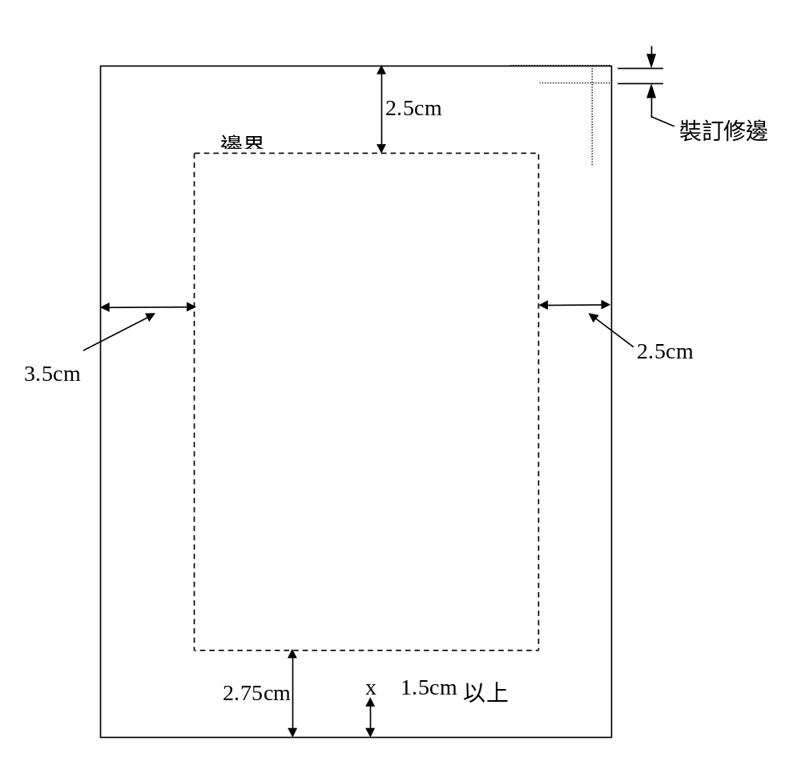圖3.1 邊緣空白範例

2.5 頁碼
論文除「書名頁」、「博碩士論文授權書」及「論文考試委員審定書」外，均應於每頁的下方中央編排頁碼。頁碼應置於下側距離紙張邊緣至少1.5公分處(本規範之設定為1.75cm)。論文之篇前部份應以小寫羅馬數字，即 iv、v、vi、vii、…. 等；本文及篇後部份應以阿拉伯數字編排。頁碼前後不應使用任何符號（例如：不可用“page” 或 -1-，僅以1表之即可）。頁碼無論是篇前或本文，一律使用半形之Times New Roman字型。

2.6 字型選擇
切勿選擇過於花俏的字體。中文字型以新細明體或標楷體為原則，阿拉伯數字及英文母，一律使用新羅馬字型（Times New Roman），避免使用中文全型之數字及英文母。對於需要強調的文句，可以使用斜體字或粗體字加以區別。

2.7 字型大小
在論文或報告中，本文之字型大小以12pt﹙point﹚為原則。若有需要，圖、表及附錄內的文字、數字得略小於12pt。論文題目使用24pt之字型、章標題應使用20pt加粗之字型，節標題可使用18pt加粗的字型，小節標題可使用16pt加粗的字型。若同一行使用不同大小的字型時，應對齊文字底部。論文中本文外之所有標題，如目次、目錄、附錄等之標題，皆套用章標題格式。

2.8 字距
中文字距以不超過中文字寬的1/10為原則，以此原則可達到最佳排板效果。以WinWord而言，每行約可打34個字。必要時於WinWord之快速鍵選擇左右對齊，以增進版面美觀。字元間距可選擇「標準」或「加寬0.2pt」。

2.9 段落間距
本文內各段落之間的距離設定為與前、後段距離為0列與1列。為使標題明顯，章標題可設定為與前、後段距離為2.5列及1.5列，節標題可設定為與前、後段距離為1列及0列，小節標題可設定為與前、後段距離皆為0列。圖、表及附錄內文字之前後段落距離應設為0。段落間多餘的空白行應予刪除。

2.10 行距
行距是指同一段落內兩行底線的距離。論文行距以單行半（1.5倍）之行距為原則。參考文獻之行距得略小於1.5倍行高。圖、表及附錄內文字之行距離應設為單行間距。

2.11 縮排
一般文稿均於各段的開頭採縮格編排。中文字以縮兩個中文字為原則，英文則以縮五個英文字母為原則。但在「表」、「例」、「列舉事項」等處，中文可以僅縮一個中文字（約4mm），英文可以僅縮兩個英文字母（約4mm）。 若引文自成一段落，則必須自左緣縮進五個字（約20mm）、英文字體為十個字母（約20mm）。

2.12 表與圖

2.12.1 編號
表與圖均應分別編號，以方便提及與說明。不要使用「如下表所示」或「如下頁之圖所示」等文字，因為排版後的表或圖不一定出現在所提及的下面或次頁。正確的提及方式為「如表2 所示」或「如圖3 所示」等。
表與圖的編號得採分章方式，若論文中使用之表或圖數量較少時，可全部按序號編排（如：表12〔Table12〕係指整篇論文的第12個表）。表與圖編號的字體為阿拉伯數字。英文表與圖的編號後得加上句點（大寫羅馬數字編號不在此限），但中文不加。例如
Table 2. This is a sample Table.
Figure 2. This Figure is for your reference.
表2 中文表之標題後不加句點
圖2 中文圖名後也不加句點
當一個圖包括數個子圖時，各子圖可用(a)、(b)、(c)....等方式予以編號區分。
2.12.2 圖表位置
表與圖應置於第一次提及之當頁的下方。若當頁下方沒有足夠的空間可容納，則應置於次一頁的上方。若同一頁的上方或下方有兩個以上的表或圖，則應按其出現的順序依序排列。佔半頁以上的表或圖應單獨放在一頁，並置於當頁的中央位置。未滿半頁的表或圖，與本文共同放在一頁。表與圖以向版面中央對齊為原則，並且上、下方與本文或其他圖表間各空一(1.5×12pt)行。
2.12.3 圖表大小
表與圖的長度超過縱長，則可將其分為數頁編排。第一頁除完整的標題外，應於其右下角註明「續下頁」(continued on next page)。若為表，則下頁（或下數頁）的標題應改為「表2(接前頁)」,英文則為 “Table 2 (continued)”或 “Table 2, continued”。若為圖，則下頁（或下數頁）的標題應改為「圖2(繼續)」，英文則為 “Figure2 (continued)”。若表或圖過大，且不適合分為數頁編排，則可用折頁的方式處理，或以較小之字形如10pt、9pt等處理。
2.12.4 圖表標題
每個表與圖均應有一個簡潔的標題(caption)。標題不得使用縮寫。表與圖的標題採用與本文相同的字型。英文的表標題後可加句點，但英文的圖標題後必須加上句點。中文的表與圖之標題後不加任何標點符號。
表標題的排列方式為向表上方置中、距離另加約6pt、對齊該表。圖標題的排列方式為向圖下方置中、距離另加約6pt、對齊該圖。使用WinWord時，標題與圖或表之距離於「格式」中之「段落」、以「段落間距」設定。例如表3.1及圖3.2所示。

表3.1 子公司區域成長曲線
地區 | 第一季 | 第二季 | 第三季 | 第四季
台北 | 20.4 | 27.4 | 90 | 20.4
台中 | 30.6 | 38.6 | 34.6 | 31.6
台南 | 45.9 | 46.9 | 45 | 43.9

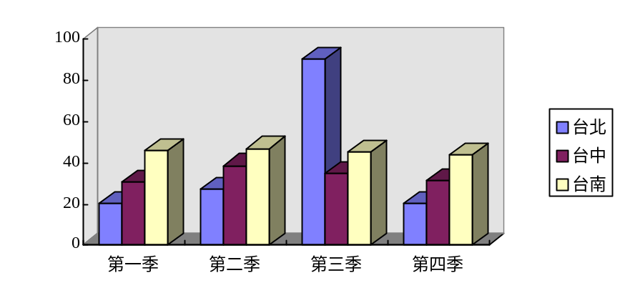
圖3.2 每季累計金額

圖或表之標題長度以不超過該圖(或表)之寬度為原則，若標題須超過一行者，則採齊頭倒金字塔式(inverted pyramid style)排列，如圖3.3所示。
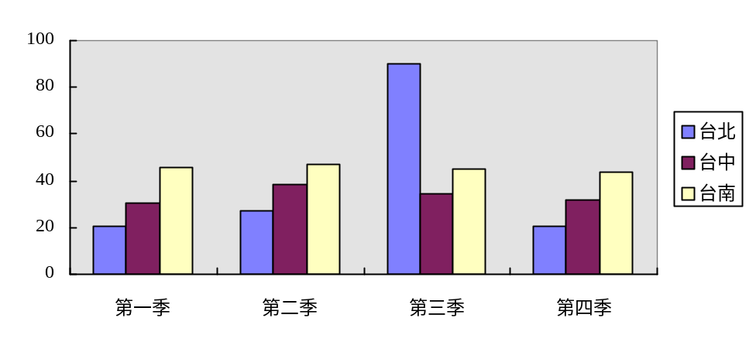
圖3.3 每季累計金額----圖或表之標題長度以不超過該圖(或表)
之寬度為原則，若標題須超過一行者，採此例

2.13 數學符號及方程式
論文中之數學方程式必須逐章、以阿拉伯數字逐一按出現或引用順序編碼，並加小括號“( )”表示之，例如，第二章第四個方程式應表示成 “(2.4)”。展列(display)之方程式應置於版面中間，並與本文或方程式間之距離至少應多空白約 6pt (WinWord 以「格式」、「段落間距」設定)，各方程式編碼一律置於右側、與右邊界切齊。例如下面之(3.1)式
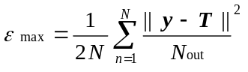， (3.1)
在(3.1)式前不要加入"…."，又如
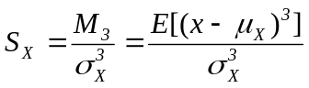。 (3.2)
方程式應有標點。論文中提及方程式時可用：「第(3.1)式」、「(3.2)式」或「方程式(3.1)」等。本文中所使用之數學符號一律使用斜體字體，如 x、y、µ 或ω等，同一符號其大小高度、字體等應與所展列之方程式完全一致。

附錄：論文格式範例

南臺科技大學
電子工程系碩士班
24pt粗體，單行間距，與上段距離1列
36pt標楷粗體，居中對齊，單行間距，與上段距離3列，下段1列
附錄1：封面
碩士學位論文
基於特定光波長元件實現之水霧與煙霧判別感測系統
24pt粗體，單行間距，與上段距離7列

Water mist and smoke discrimination and sensing system based on specific light wavelength components
研 究 生：廖奕凱
18pt粗體，單行間距，與上段距離14列
22pt粗體，單行間距
指導教授：李大揮
18pt粗體，單行間距，與上段距離5列
中華民國一一○年六月
必要時可分成兩行
電子工程系碩士班  附錄2：側邊 | 南臺科技大學
學號：MA830104 | 碩 士 論 文
基於特定光波長元件實現之水霧與煙霧判別感測系統
研究生：廖奕凱

（作者姓名需距離封底 6 公分以上，以便圖書館黏貼書標）
南臺科技大學
附錄3：書名頁
電子工程系碩士班
24pt粗體，單行間距，與上段距離1列
36pt標楷粗體，居中對齊，單行間距，與上段距離3列，下段1列
碩士學位論文
基於特定光波長元件實現之水霧與煙霧判別感測系統
22pt粗體，單行間距
24pt粗體，單行間距，與上段距離7列

Water mist and smoke discrimination and sensing system based on specific light wavelength components

廖 奕 凱
18pt粗體，單行間距，與上段距離14列
指導教授：李大揮
18pt粗體，單行間距，與上段距離5列
中華民國一一○年六月

目 錄
摘要 iv
Abstract v
誌謝 vi
目錄 vii
表目錄 ix
圖目錄 ix
第一章 章標題 1
1.1 第一層子標題 3
1.2 第一層子標題 7
第二章 章標題 11
2.1第一層子標題 17
2.2第一層子標題 21
2.2.1 第二層子標題 27
2.2.2 第二層子標題 35
2.3 第一層子標題 42
參考文獻 55
附錄
A 第一個附錄名稱 57
B 第二個附錄名稱 58
C 第三個附錄名稱 59

表目錄
表1.1 工具機之特性 7
表2.1 齒輪之耐磨壽限 11
表2.2 影響晶粒成長之因素 12
表2.3 20天所檢驗的結果 22
表3.1 典型的銅基鑄造合金 30

圖目錄
圖1.1 模砂試驗原理 5
圖2.1 鑄造廠運做之裝置 7
圖3.1 砂心的種類 23
圖3.2 連續鑄造成型的程序 24
圖4.1 用以測定硬化能力之約米尼端淬火試驗 36
圖5.1 鐵粉的進似可壓縮度 45
圖5.2 轉移模塑加工 46

第一章 此章的標題
(章標題應置中央)
20pt 粗字體
2.5列
1.5列，1.5倍行高
1列，1.5倍行高
1列

1.1 第一階層子標題
18pt粗字體
各階層子標題均應置於左側，並於其下方不空行。
12pt細字體

1.1.1. 第二階層子標題
16pt粗字體
第二階層子標題之內文。(12pt細字體)
….
表標題位於表上方置中排列、距離6pt、對齊該表。圖標題位於圖下方置中排列、距離6pt、對齊該圖。若超過一列，則採倒金字塔式(inverted pyramid style)。
段落採左右對齊，第一行位移兩個字元，與前、後段距離分別為0列及1列，行距為1.5倍行高。
1.1.1.1 第三階層子標題 14pt粗字體
第三階層子標題之內文。(12pt細字體)

參考文獻
- 郭崑謨、林泉源，論文及報告寫作概要，五南圖書出版公司，民83年。
- 廖慶榮，研究報告格式手冊，五南圖書出版公司，民83年。
- 蕭寶森譯，論文寫作規範，書林出版公司，民83年。
- Jones, John C., “Electrical Arcs in High Voltage Circuits,” Journal of Electrical Engineering, Vol. 8, No. 6, 1952, pp. 8-17.
- Smith, James C., “High Voltage Power Transmission,” Institute of Engineers. Transactions, Vol. 9, 1950, pp. 110-121.
或
- Jones, John C., Electrical Arcs in High Voltage Circuits, Journal of Electrical Engineering, 8(6), 8-17, 1952.
- Smith, James C., High Voltage Power Transmission, Institute of Engineers. Transactions, 9, 110-121, 1950.

符號彙編
Symbol Meaning
Θ Debye‘s constant or characteristic temperature
Ω efficiency; number of molecules
Ψ availability of a closed system
Δ internal energy (change) of reaction
Φ availability of a closed system
ι specific irreversibility
λ critical state
μ Joule-Thomson coefficient
ν stoichiometric coefficient (number of moles in chemical equation)
ξ cutoff ratio

